乌苏市体育馆健身中心健身器材一批采购项目
成交结果公告
新疆科信诚达工程咨询有限公司受乌苏市文化体育广播电视和旅游局的委托，对乌苏市体育馆健身中心健身器材一批采购项目进行竞争性磋商招标，开标已经结束，现将成交结果公告如下：
- 竞争性磋商招标公告发布时间：2021年10月08日
2、谈判文件编号：KXCDZC2021—003
3、招标项目名称：乌苏市体育馆健身中心健身器材一批采购项目
4、招标代理机构名称：新疆科信诚达工程咨询有限公司
5、采购单位：乌苏市文化体育广播电视和旅游局
6、采购内容：健身器材一批采购
7、磋商时间：2021年11月15日下午16时30分
8、磋商地点：乌苏市南苑街道海河西路社区塔城北路门面039号
9、磋商小组名单：王成、徐明、李华
10、成交结果：
成交单位：乌鲁木齐阳光通达商贸有限公司
成交金额：299825元
供货期限：合同签订后30天内（安装及调试完成）
成交单位地址：新疆乌鲁木齐市沙依巴克区仓房沟北路605号阳光清城2栋2单元301
联系方式：李婷婷（18599229393）
招标机构：新疆科信诚达工程咨询有限公司
招标项目联系人：陈囡囡
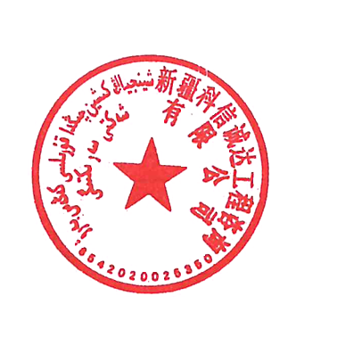
联系电话：13031313626
此中标公告自发布之日起，期限为一个工作日。

新疆科信诚达工程咨询有限公司
2021年11月15日

